МИНИСТЕРСТВО СЕЛЬСКОГО ХОЗЯЙСТВА РОССИЙСКОЙ ФЕДЕРАЦИИ ФГБУ «Россельхозцентр»
Филиал ФГБУ «Россельхозцентр» по Краснодарскому краю
СИГНАЛИЗАЦИОННОЕ СООБЩЕНИЕ РОССЕЛЬХОЗЦЕНТРА  № 29 от 30.05.2025 г. | 
350051, Краснодарский край, г. Краснодар, ул. Рашпилевская,329
тел. (861) 224-72-31, e-mail: otdelzr23@yandex.ru

ОСОБО ОПАСНЫЙ ОБЪЕКТ!!!
Отрождение лугового мотылька

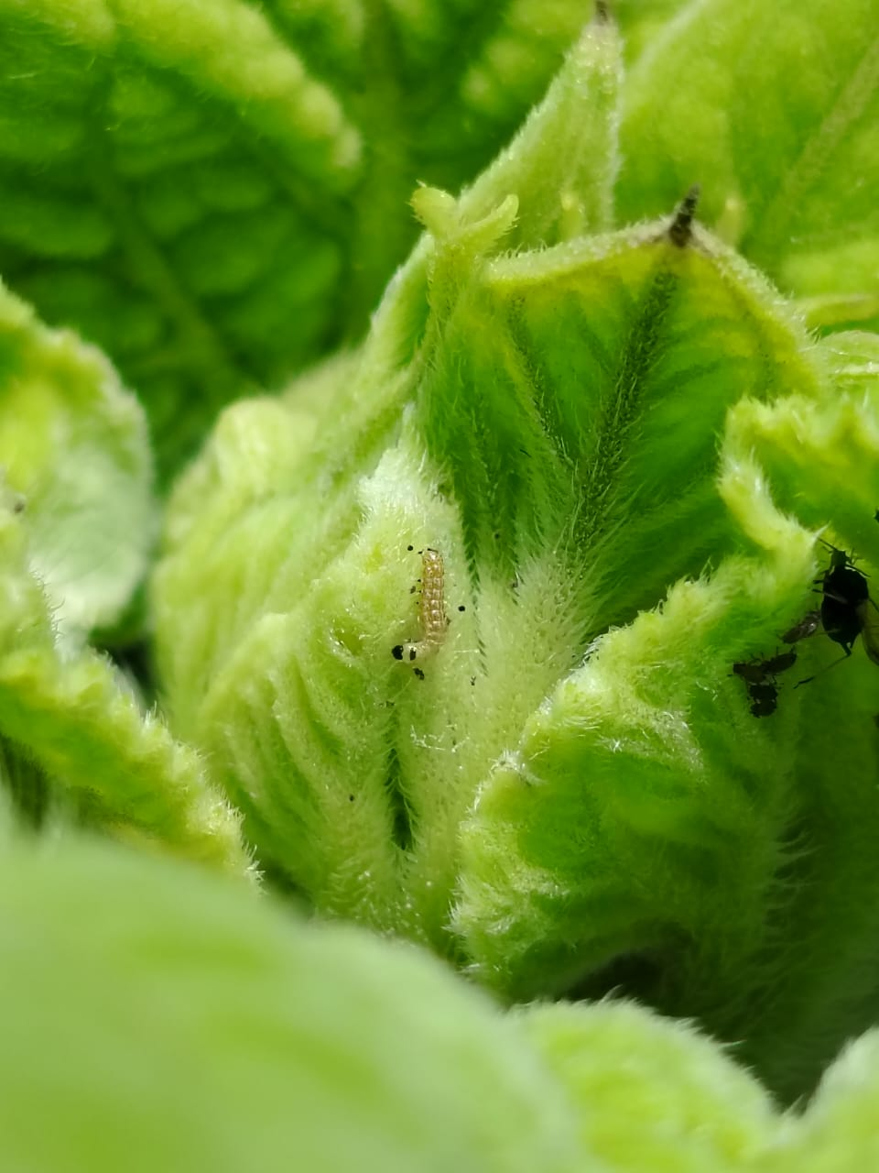
В крае отмечается начало отрождение лугового мотылька.
Луговой мотылек - особо опасный вредитель, способный причинить огромный вред сельскохозяйственным культурам.
Бабочки лугового мотылька способны преодолевать большие расстояния. Средняя дальность полета может составлять 25-300 км за сутки.
Умеренно влажная погода благоприятна для развития вредителя.
Необходимо своевременно выявить очаги заселения для дальнейшей организации защитных мероприятий.

Важно! Применение пестицидов и агрохимикатов в сельскохозяйственном производстве проводится только после предварительного обследования сельскохозяйственных угодий. Строго соблюдать регламент применения, правила личной гигиены и техники безопасности.


Информационный канал
Телеграмм www.rsc23.ru

